Agnieszka Jaskanis
Starszy kustosz, Główny Inwentaryzator,
Kierownik Zespołu
Zarządzania Informacją Muzealną
Państwowe Muzeum Archeologiczne
Warszawa 00-241
Ul. Długa 52 - Arsenał

Międzymuzealna sieć komputerowa SSWIM - standard udostępniania informacji o muzeach i muzealiach w Polsce.

Formą ochrony dziedzictwa kulturalnego, w tym również ochrony muzealiów, jest udostępnianie informacji o obiektach i kolekcjach gromadzonych, przechowywanych, konserwowanych, badanych i wystawianych w muzeach. Systemy informacyjne nie tylko mają ułatwiać muzealnikom ich pracę, ale przede wszystkim tworzyć warunki łatwego i powszechnego dostępu społeczeństwa do dóbr kultury, ich dokumentacji i opracowań naukowych. Przypomnę, iż obowiązek taki nakłada ustawa z dnia 21 listopada 1996 r. o muzeach (Dz. U. Nr 5, poz. 24), a zwłaszcza jej art. 1, w którym podana jest częściowa definicja prawna muzeum przez wskazanie podstawowego celu misji społecznej tego rodzaju instytucji kultury. Celem tym jest „(...) trwała ochrona dóbr kultury, informowanie o wartościach i treściach gromadzonych zbiorów, upowszechnianie podstawowych wartości historii, nauki i kultury polskiej oraz światowej, kształtowanie wrażliwości poznawczej i estetycznej oraz umożliwianie kontaktu ze zbiorami (...)”. Można zatem powiedzieć, że zarządzanie muzeum jest w znacznym stopniu zarządzaniem informacją o muzeum, o jego zbiorach, działalności, dokonaniach etc.
Z każdym rokiem dostęp do informacji staje się łatwiejszy. Postęp techniczny w tej dziedzinie przesądził o tempie globalizacji współczesnego świata. Poszukiwanie nowych obszarów aktywności i motywacji gospodarczej powoduje, że szeroko rozumiana kultura nie jest już traktowana jako czynnik neutralny we wzroście ekonomicznym. Niedawno pojawił się nawet nowy termin „rekulturacja” ekonomii. Przemiany kulturowe są obecnie bardzo mocno związane z rozwojem ukierunkowanym w stronę cywilizacji informatycznej. Niekiedy twierdzi się nawet, że jest ona najwyższą formą ewolucji kulturalnej człowieka. Kultura, jako istotny element ekonomiczny, może być polem eksploatacji i bezwzględnej gry rynkowej, nawet rabunkowej. Równocześnie rośnie świadomość, że kultura może być źródłem, z którego można czerpać siłę do równoważenia negatywnych skutków globalizacji i zarazem do dalszego wzrostu gospodarczego. Profesjonalna i wszechstronna informacja o kulturze, mimo że wpisuje się w awangardę przemian cywilizacyjnych, decyduje o postrzeganiu i kształtowaniu się odrębności kulturowej regionów i narodów, wpływając na rywalizację pomiędzy nimi. Oryginalność i różnice kulturowe, a nie unifikacja kulturowa, będą stanowiły mechanizm napędowy konkurencji gospodarczej, jeśli usługi informacyjne o kulturze znajdą konsumentów.
Do wywołania takiego stanu zainteresowania informacją o kulturze i jednocześnie do choćby częściowego usamodzielnienia ekonomicznego wymiany informacji pomiędzy instytucjami kultury, niezbędny jest w początkowej fazie protekcjonizm państwowy, a zwłaszcza protekcjonizm na poziomie regionów historycznych. Kultura jest produktem narodowym przynoszącym olbrzymie zyski we Francji, Włoszech czy w Stanach Zjednoczonych, zaś usługi kulturalne w tych krajach stanowią od kilku lat jeden z najdynamiczniej rozwijających się sektorów usług w gospodarce. Wymiana informacji o kulturze staje się osią tego rozwoju.
Obawy o brak atrakcyjności polskiej kultury w świecie będą tak długo uzasadnione, jak długo nie stworzymy sprawnych i łatwych w użytkowaniu i dostępie systemów informacji o naszej kulturze.
Muzea stanowią skarbnice, które powinny być traktowane, między innymi, jako stabilny czynnik wzrostu gospodarczego i rozwoju społecznego. Dlatego tak bardzo ważna staje się informacja o ich zbiorach oraz formach ich pracy. Informacja jest bowiem podstawową funkcją promocji i perswazji. Jeśli sami o sobie nie mówimy, to inni będą mówili o nas i za nas. Co więcej będą na nas zarabiać, a nasz udział w zyskach może okazać się symboliczny.
W ostatnim okresie, reformy ustrojowej państwa, niejednokrotnie mogliśmy usłyszeć, że jakieś muzeum było niepotrzebne, ponieważ nic o nim nie wiadomo, że muzealia należy sprzedawać po to, aby uzupełniać budżety publiczne i tą drogą na przykład znaleźć pieniądze na reperację dachu w gmachu muzealnym. Próby te uświadamiają również, że adresatami informacji o muzeach i ich zbiorach są także politycy, którzy określają budżety naszych instytucji na poziomie uniemożliwiającym jakościową zmianę w wykonywaniu ustawowych powinności muzeów. Informatyzacja polskich muzeów daje taką dziejową szansę. Wystarczy wykorzystać i wdrożyć istniejące propozycje systemowych rozwiązań.
Podkreślę, że zasygnalizowane wyżej przemiany cywilizacyjne wpłyną przede wszystkim na ludzi młodych i młodzież. Jednym z priorytetów polityki edukacyjnej jest dostęp szkół i uczniów do Internetu. Jeśli do nich nie dotrzemy tą drogą, to nie wychowamy publiczności muzealnej, która będzie utrzymywać nasze instytucje już za kilka lat.
Aby muzea mogły spełnić rolę źródła informacji o dziedzictwie kulturowym, powinny mieć zatem dostęp do najnowszej technologii udostępniania i wymiany danych. W dobie wszechobecności Internetu jako podstawowego medium komunikacji między ludźmi i instytucjami, muzea powinny mieć szansę udostępnienia społeczeństwu wiedzy o kolekcjach zbieranych i dokumentowanych na przestrzeni wieków.
Najlepszym, jak się wydaje, technicznym rozwiązaniem pozwalającym na szybką identyfikację obiektów w zbiorach muzealnych oraz na udostępnienie tej informacji poza muzeum jest komputeryzacja zbiorów muzealnych. Nowoczesne muzea stają przed poważnym zadaniem: z jednej strony - przed tworzeniem lokalnych baz danych, zawierających informacje przechowywane dotychczas w księgach inwentarzowych oraz na kartach katalogu naukowego, z drugiej – przed wykorzystywaniem najnowszej techniki dla potrzeb badaczy, specjalistów, muzealników z innych instytucji, jak i publiczności muzealnej, w tym tych osób czy firm, które korzystają z usług muzeum.
Muzea zainteresowane tworzeniem elektronicznych inwentarzy muszą albo samodzielnie opracować założenia i zlecić informatykom napisanie programów komputerowych, albo adaptować systemy istniejące w innych muzeach. Zakłada się, że programy komputerowe mają ułatwić pracownikom tworzenie baz danych oraz muzeom zarządzanie kolekcjami. Podstawowym zatem warunkiem wyboru oprogramowania zawsze powinien być stopień dostosowania danego programu do specyfiki zbiorów oraz tradycji ewidencjonowania i opracowywania muzealiów w danej instytucji.
Innym ważnym kryterium doboru oprogramowania do danego muzeum jest umożliwienie dostępu do informacji o kolekcjach potencjalnym partnerom w międzymuzealnej czy też międzyinstytucjonalnej wymianie informacji. Dlatego też programy te powinny zawierać odpowiednie na danym poziomie rozwoju standardy techniczne sieciowej wymiany informacji oraz standardy struktury informacyjnej.
Podstawowym źródłem standardów informacyjnych są obowiązujące przepisy prawne, które precyzują minimalny zakres informacji niezbędny do identyfikacji obiektów muzealnych. (Rozporządzenie Ministra Kultury i Sztuki z dnia 26 sierpnia 1997 r. w sprawie zasad i sposobu ewidencjonowania dóbr kultury w muzeach. Dz U. z 1997 r. Nr 103, poz. 656 ). Rozszerzeniem tego minimum są opisy naukowe obiektów dokumentowane na kartach katalogu naukowego. Praca twórców elektronicznych systemów muzealnych sprowadza się w tej sytuacji do opracowania takich standardów notacji muzealnej, które umożliwią pełną dostępność i wymienialność danych pomiędzy poszczególnymi dyscyplinami nauki.
Standardami objęte powinny być struktury formularzy, t.j. listy cech zawartych na kartach katalogu naukowego i kartach księgi inwentarzowej, oraz struktury słowników terminologicznych wykorzystywanych do opracowania obiektów muzealnych.
Każdy obiekt muzealny może być analizowany z punktu widzenia wielu dyscyplin naukowych. Prace standaryzacyjne powinny więc zmierzać do wypracowania na poziomie poszczególnych nauk ogólnodostępnych słowników określeń dotyczących cech obiektów. Oparcie się na zrozumiałym, profesjonalnym i zunifikowanym słownictwie stwarza bowiem możliwość przepływu informacji.
Program komputerowy o nazwie Sieciowy System Wymiany Informacji Muzealnej - SSWIM powstał, jako odpowiedź na zapotrzebowanie środowiska muzealnego na narzędzie umożliwiające wzajemne udostępnianie informacji o zbiorach dóbr kultury oraz na społeczną potrzebę stworzenia nowoczesnego dostępu do dziedzictwa muzealnego.
Podstawowym warunkiem akceptacji i wykorzystywania programu SSWIM przez muzea było zapewnienie, że udostępniany będzie ściśle określony zasób informacji, który umożliwi porównywalności danych z muzeów o różnych typach zbiorów, oraz że zapewnione będzie poszanowanie praw autorskich muzealników, którzy naukowo opracowują zbiory.
Równie istotnym argumentem była pewność, że dane tworzone i udostępniane przez muzea przechowywane będą w Muzeum Narodowym w Warszawie na wspólnym dla wszystkich muzeów serwerze, którego zawartość będzie traktowana jak dziedzictwo narodowe.
SSWIM powstał w ramach projektu CEICOM (Central European ICOM Grup), który zakładał od 1995r. włączanie krajów członkowskich do współpracy w ramach sieci wymiany informacji o zbiorach pomiędzy muzeami. SSWIM był pierwszą realizacją zaleceń CIDOC i CEICOM w Europie Środkowej.
Autorkami projektu SSWIM są dr Dorota Folga-Januszewska z Muzeum Narodowego w Warszawie i mgr Agnieszka Jaskanis z Państwowego Muzeum Archeologicznego w Warszawie oraz firma komputerowa DAg.

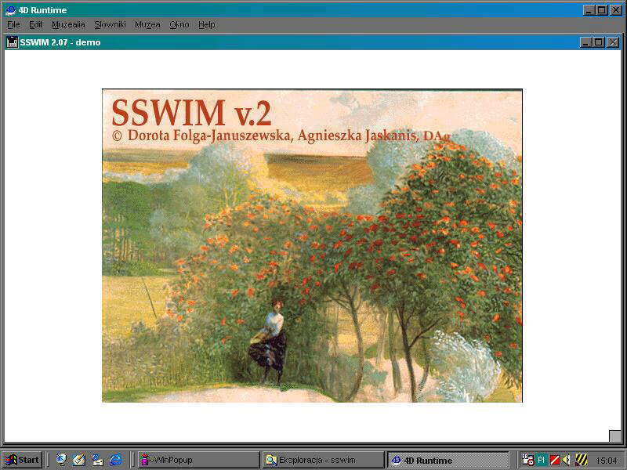

Etapy projektowania systemu SSWIM konsultowane były w Polsce przez przedstawicieli największych i najbardziej zaawansowanych w komputeryzacji muzeów. Powstała grupa robocza, w której skład weszli przedstawiciele różnorodnych muzeów pod względem wielkości zbiorów, jak i rodzaju przechowywanych muzealiów. Obok przedstawicieli muzeów narodowych i muzeów specjalistycznych takich jak archeologiczne i etnograficzne, w naradach brali udział specjaliści z muzeów okręgowych, miejskich i innych. W trakcie spotkań roboczych grupy, przedyskutowano i sformułowano dwie listy pól-informacji - zwane Standardem I i Standardem II udostępniania informacji muzealnej. Listy pól zawierają podstawowe cechy obiektów, wybrane w taki sposób, aby informacje udostępniane w sieci międzymuzealnej umożliwiały jednoznaczną identyfikację obiektów w zbiorach, uwzględniały prawa autorów do opisów naukowych i aby muzea nie ponosiły szkody intelektualnej lub materialnej.
Oba standardy udostępniania informacji muzealnej oparte zostały więc o wieloletnie doświadczenia muzealników polskich oraz uwzględniły międzynarodowe zalecenia standaryzacyjne takich organizacji, jak ICOM CIDOC CEICOM, Getty Institute i innych.

Standard I - opracowany został z myślą o szerokiej grupie odbiorców spoza muzeów dla potrzeb między innymi: edukacji w szkołach, uatrakcyjnienia turystyki, ułatwienia organizatorom muzeów zarządzania dziedzictwem muzealnym, ochrony zbiorów, np. przez udostępnienie informacji policji i służbom celnym.
Standard II - dostępny tylko dla muzeów tworzących sieć.

STANDARD I
1. nazwa instytucji
  - nazwa zgodna z rejestrem muzeów w MKiDN (Ministerstwo Kultury i Dziedzictwa Narodowego),
1.2 adres muzeum
1.3 numer GUS
1.4 kod instytucji
1.5 rodzaj zbiorów (słownik zamknięty)
1.6 status instytucji (słownik zamknięty)
2. numer inwentarza
2.1 numer inwentarza
3. atrybucja
3.1 autor
3.2 kultura
3.3 krąg
3.4 miejsce pozyskania
4. rodzaj muzealium
4.1 rodzaj muzealium (słownik zamknięty)
5. nazwa muzealium
5.1 nazwa
5.2 tytuł oryginalny
5.3 tytuł nadany
6. chronologia
6.1 daty od.... do...
6.2 określenie czasowe, chronologia względna
STANDARD II pola 1-6 por. Standard I

7. surowiec (in. podłoże)
słownik otwarty nadzorowany przez administratora sieci
8. technika wykonania
słownik otwarty nadzorowany przez administratora sieci
9. wymiary
9.1 wymiary podstawowe
9.2 wymiary opisowo
10. rodzaj i numer rejestracji wizualnej lub multimedialnej

Opracowany został także system słowników – list określeń stosowanych przy opracowywaniu muzealiów - który upraszcza wprowadzanie danych oraz umożliwia porządkowanie słownictwa stosowanego w muzealnictwie.
Podstawą tych słowników stały się, udostępnione autorkom projektu SSWIM, zbiory określeń stosowanych w muzeach zawansowanych w procesie komputeryzacji.
SSWIM jest z założenia programem informacyjnego minimum. W intencji autorów, program funkcjonować ma jako narzędziowa „nakładka” na istniejące programy inwentaryzacyjne, umożliwiająca wymianę części informacji rejestrowanych w muzealnych bazach danych. Głównym celem projektu jest umożliwienie tworzenia sieci wymiany informacji dla wszystkich muzeów w Polsce i przez to stworzenie ogólnopolskiej bazy danych o zbiorach muzealnych.
System „nakładkowy” pozwala na zapewnienie bezpieczeństwa danych w lokalnych bazach muzealnych, gdyż w ogólnopolskiej bazie danych dostępne są jedynie wybrane - standardowe informacje, które w sposób kontrolowany przez muzalników eksportowane są z lokalnego programu inwentarzowego do programu SSWIM.
Równolegle do funkcji eksportowej zaprojektowana została dla SSWIM opcja wykorzystywania programu do tworzenia inwentarzowej bazy danych - dla muzeów, które nie posiadają własnego oprogramowania. Oprócz informacji ujętych standardami, muzea mogą wprowadzać dane istotne z punktu widzenia tych instytucji, ale nie przeznaczone do udostępniania w ogólnopolskiej bazie danych. Sposób określenia „dodatkowo” wprowadzanych danych jest elastyczny, gdyż program pozwala na przechowywanie dowolnie zorganizowanych danych w dowolnych formatach zapisu.
SSWIM ma wbudowany serwer www wyspecjalizowany w publikowaniu danych on-line, np. z lokalnej bazy danych muzeum. Oznacza to, że wprowadzona do SSWIM informacja w muzeum, może być natychmiast opublikowana w Internecie. Możliwe jest także przesyłanie informacji z bazy inwentarzowej pomiędzy muzeami lub oddziałami muzeum w trybie on-line lub zaplanowanych synchronizacji.
Ważnym elementem w procesie projektowania zasad tworzenia i udostępniania informacji o zbiorach polskich muzeów było usytuowanie głównej bazy danych w Muzeum Narodowym w Warszawie. Muzeum to gwarantuje instytucjom i osobom zainteresowanym polskim dziedzictwem muzealnym zgodność i aktualność udostępnianych informacji z wiedzą muzealników.

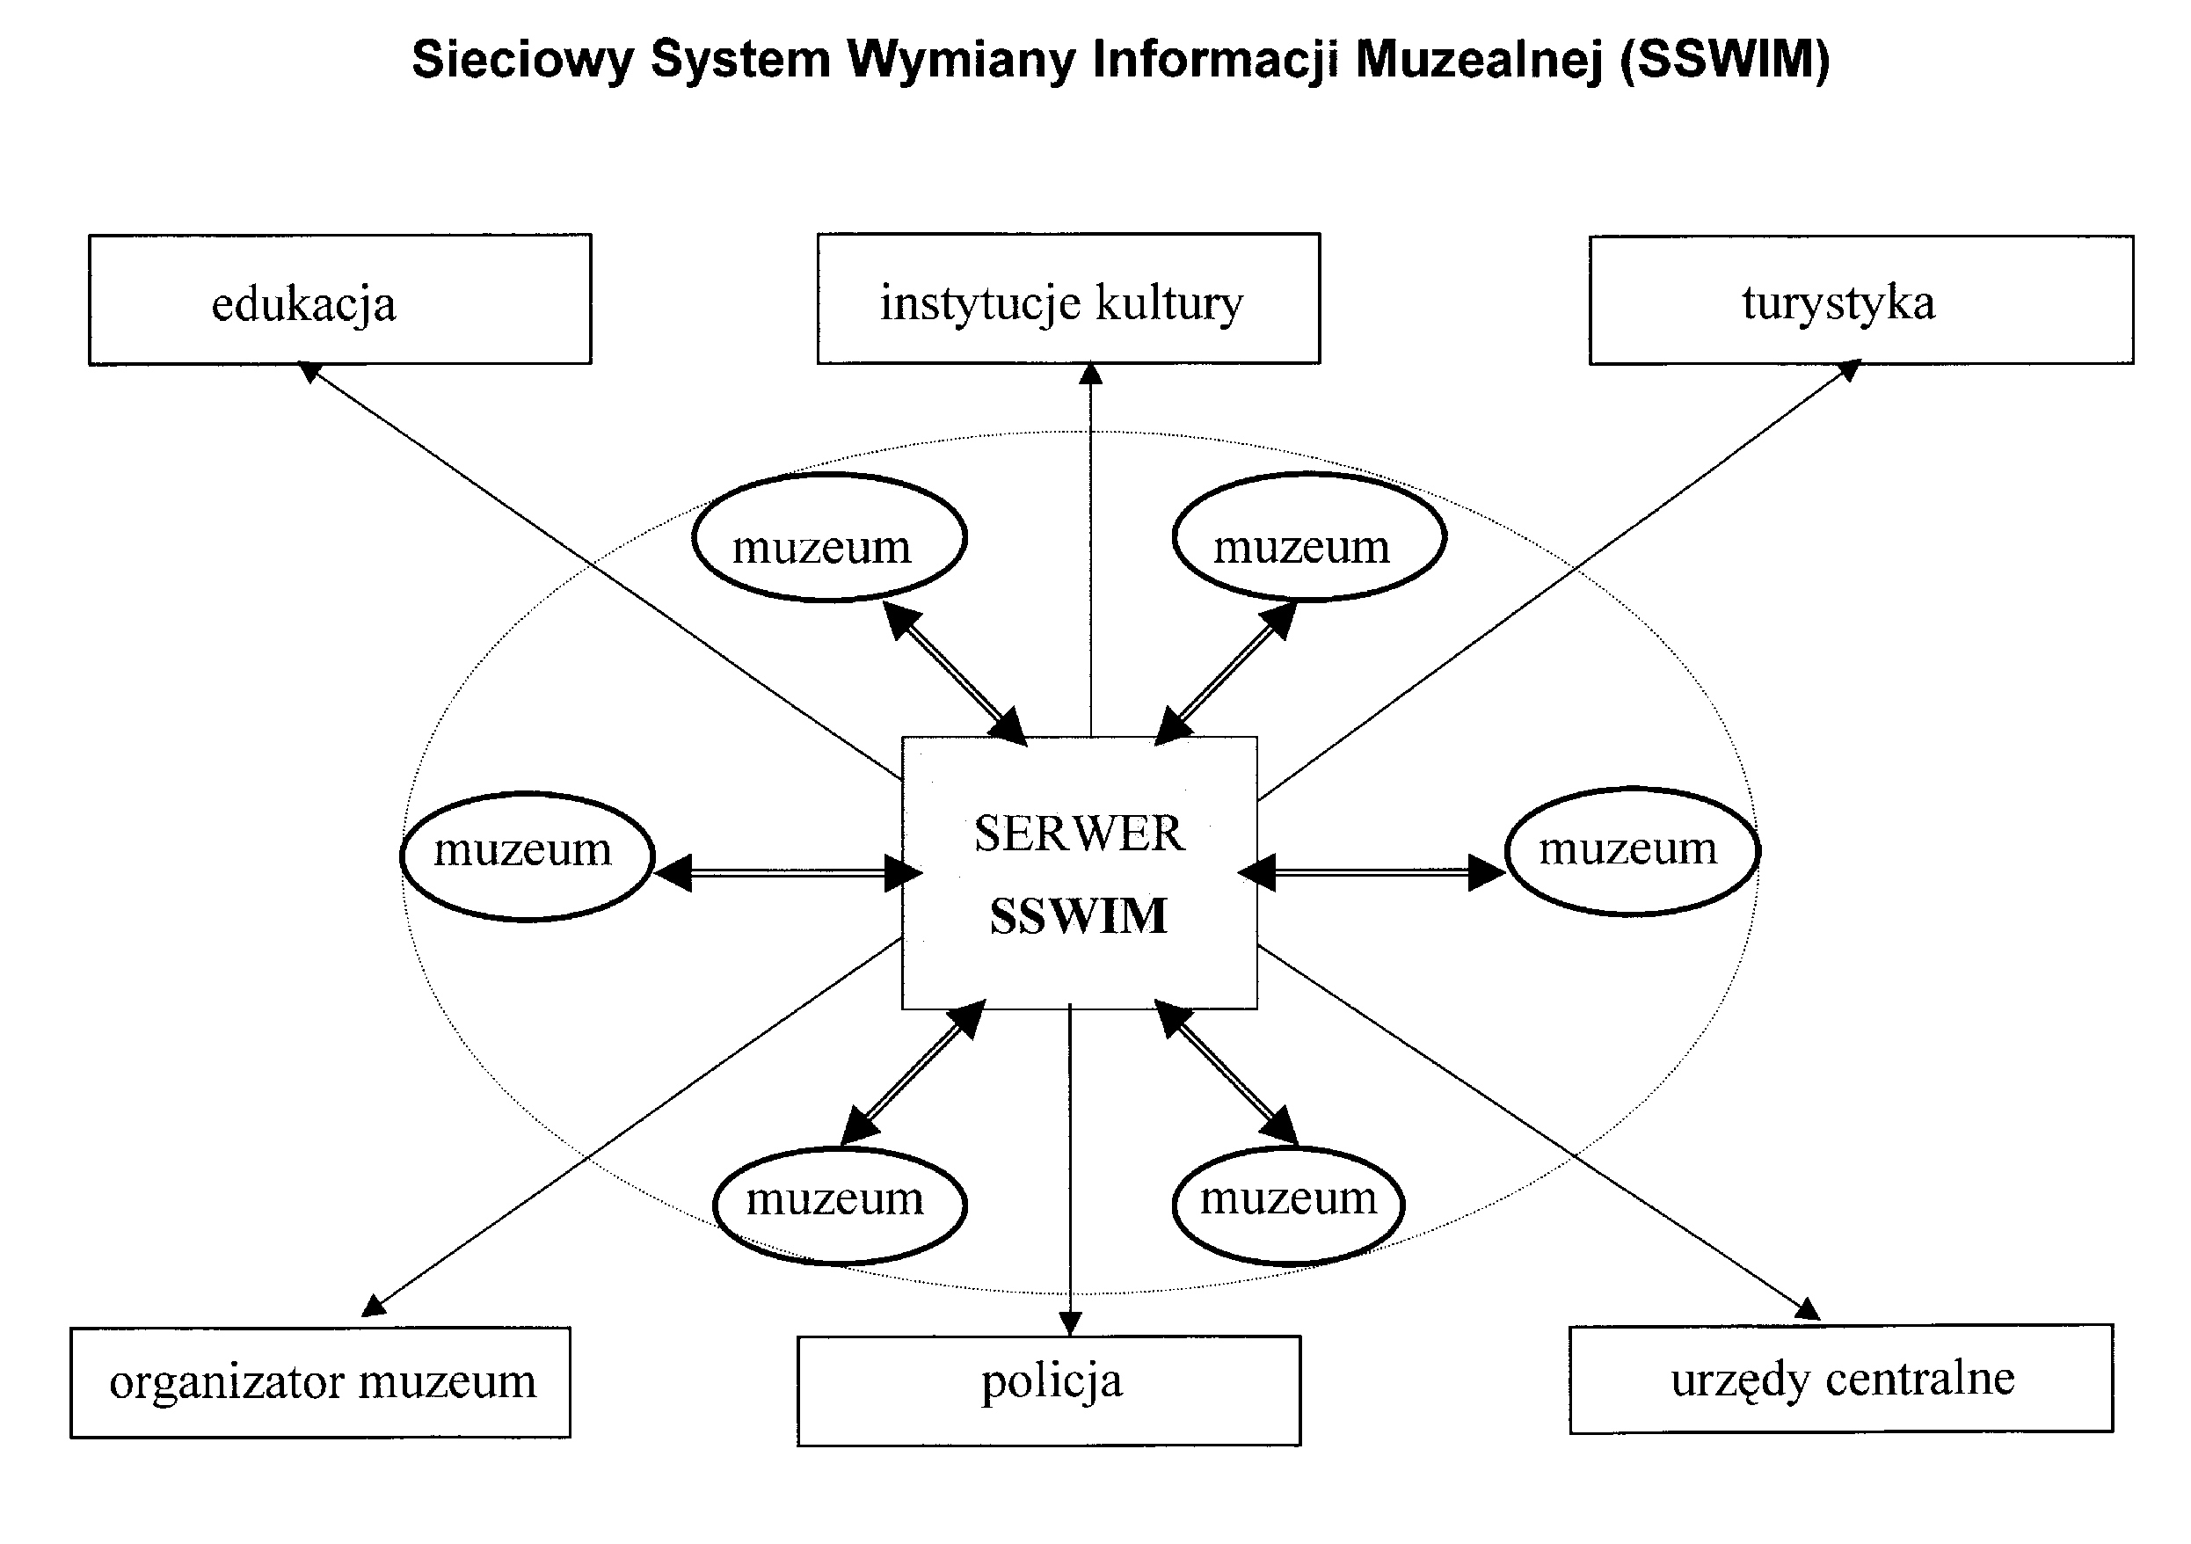

Główne cele przygotowania projektu i programu komputerowego SSWIM:

- Opracowanie standardów informacyjnych i technicznych wymiany informacji o zbiorach muzealnych w Polsce, zgodnie z zaleceniami międzynarodowych organizacji, w tym ICOM CIDOC i innych;
- Umożliwienie wymiany informacji o zbiorach pomiędzy muzeami, niezależnie od lokalnie stosowanego oprogramowania bez konieczności zmieniania struktury stosowanych przez muzea programów i z zachowaniem lokalnych „przyzwyczajeń informatycznych";
- Udostępnianie danych o zbiorach w ogólnopolskiej sieci muzealnej oraz w sieci Internet, jako elementu udostępniania publiczności informacji o kulturze;
- Umożliwienie korzystania z programu do celów edukacyjnych w szkołach podstawowych i średnich, a także w czasie kształcenia kierunkowego (muzeologia, historia sztuki, archeologia, etnografia, etc), ponieważ program oprócz struktury informatycznej zawiera klasyfikację pojęciową (słowniki technik, materiałów itp.) oraz uczy klasyfikacji hierarchicznej. W wielu przypadkach stanowić to będzie istotny element w nauce obcowania z dziedzictwem kulturowym;
- Opracowanie narzędzia ułatwiającego standaryzację określeń stosowanych w muzeach do opisu cech muzealiów przez gromadzenie w ogólnopolskim programie list słownikowych i systematyczną ich redakcję;
- Zapewnienie bezpieczeństwa danych w ogólnopolskiej bazie o zbiorach muzealnych, zapewnienie bezpieczeństwa przepływu informacji między muzeami oraz w lokalnych bazach inwentarzowych, a także respektowanie praw autorskich;
- Ułatwienie i usprawnienie zarządzania zbiorami muzealnymi, gdyż SSWIM może służyć organizatorom muzeów jako nośnik ogólnopolskiej bazy danych o muzeach i muzealiach;
- Wzbogacenie oferty turystycznej regionów, województw lub miast poprzez publikacje informacji o muzeach i ich zbiorach w Internecie;
- Komercyjna oferta turystyczna.

Literatura:

Goban-Klas Tomasz, Media i komunikowanie masowe, Warszawa-Kraków 1999.

Jaskanis Jan, Pozyskiwanie, inwentaryzacja i wystawiennictwo zabytków archeologicznych w kontekście ustawy o muzeach. [w:] Acta Archaeologica Pomoranica t.2, 1999, Szczecin.

Orna E. Pettit Ch., Information Handling in Museum, New York, London, Munchen, Paris 1980.

Purchla Jacek (red.), Dziedzictwo a turystyka. Materiały międzynarodowej konferencji zorganizowanej w dniach 17-20 września 1998, Międzynarodowe Centrum Kultury. Kraków 1999.

Wiercińska A. Wiercińska I., Globalizacja a etyka globalna. [w:] Z doświadczeń pedagoga.
Kwartalnik pedagogiczny Wyższej Szkoły Pedagogicznej TWP w Warszawie, Nr 3-4, 1999

